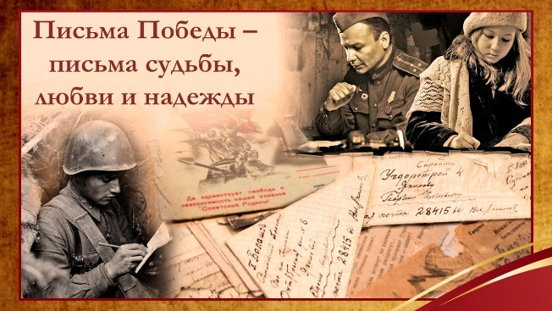

Учащиеся школы приняли участие в Международный классный часе «Письма надежды»,
который проводится образовательным порталом «Знанио»( https://klchas.znanio.ru/klassnyi-chas/16/)
Есть события, которые вошли в историю страны, мира. Память о них передаётся из поколения в поколение. Одним из таких событий стала Великая Отечественная война. Видео «Письма Победы – письма судьбы, любви и надежды» помогает понять, как важны были в судьбе каждого человека маленькие треугольнички - письма. Они помогали близким людям не потерять связь друг с другом в страшную пору Великой Отечественной войны.

